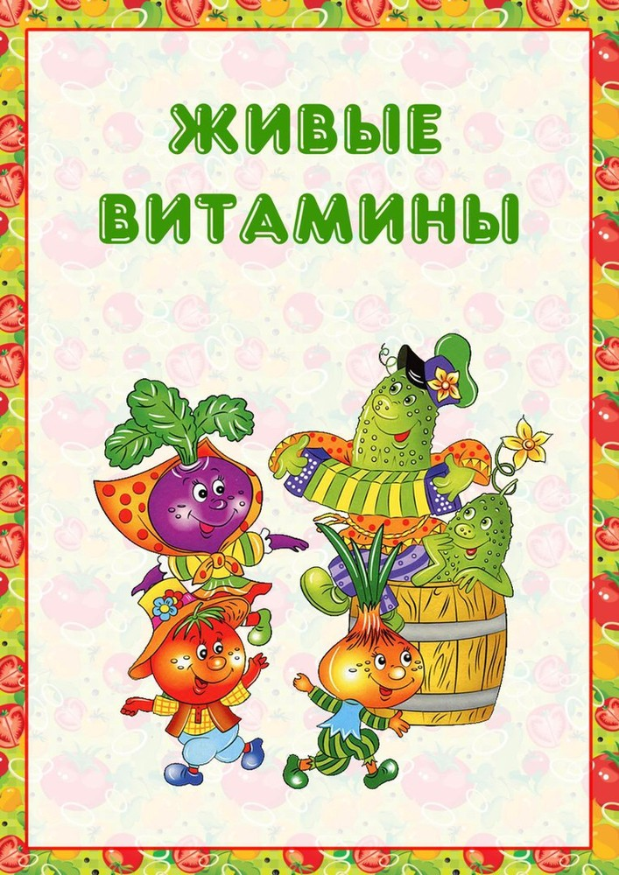

Консультация для родителей — «Витамины для здоровья».
Понятие о том, что дефицит витаминов является одной из важных причин ухудшения состояния здоровья детей.
Особенно актуальной эта проблема становится весной после долгого осенне-зимнего периода.
Витамины — необходимое средство для укрепления иммунитета, для нормального роста и развития Вашего ребенка.
Здоровый и веселый ребенок — это всегда счастье для родителей.
Содержание витаминов в пище значительно ниже, чем белков, жиров и углеводов. Поэтому особенно важно достаточное содержание каждого из витаминов в повседневном питании детей . Но в отличии от белков, жиров и
углеводов, витамины не служат источником энергии или » строительным» материалом для органов и тканей, а является регуляторами
физиологических и биохимических процессов, лежащих в основе большинства жизненно важных функций организма. Недостаточное поступление витаминов, приводит к возникновению витаминной недостаточности.
Самый дефицитный витамин весной в организме как взрослого человека,
так и ребенка — это витамин С (аскорбиновая кислота).
Витамин С — сильный антиоксидант, который отвечает за иммунитет. Содержится в таких продуктах как.
Облепиха, киви, квашеная капуста, крыжовник, помидоры, картофель, виноград, капуста. Также в соке из ростков пшеницы. И конечно, цитрусовые (если у ребенка нет аллергии!).
В каких продуктах «живут» витамины.
Витамин | Где живет | Чему полезен
Витамин«А» | В рыбе, печени, абрикосах | Коже, зрению
Витамин «В1» | В рисе, овощах, птице | Нервной системе, памяти, пищеварению
Витамин «В2» | В молоке, яйцах, брокколи | Волосам, ногтям, Нервной системе,
Витамин «РР» | В хлебе, рыбе, овощах, мясе | Кровообращению и сосудам
Витамин «В6» | В яичном желтке, фасоли | Нервной системе, печени
Витамин «В12» | В мясе, сыре, морепродуктах | Росту, нервной системе
Витамин«С» | В шиповнике, облепихе | Иммунной системе, заживление ран
Витамин «Д» | В печени, рыбе, икре, яйцах | Костям, зубам
Витамин «Е» | В орехах, растительном масле | Половым и эндокринным железам
Витамин «К» | В шпинате, кабачках. капусте | Свертываемость крови
Пантеиновая кислота | В фасоли, цветной капусте, мясе | Двигательной функции кишечника
Фолиевая кислота | В шпинате, зеленом горошке | Росту и кроветворению
Биотин | В помидорах, соевых бобах | Коже, волосам, ногтям
И дорогие родители не забывайте весело гулять, дышать свежим воздухом и заряжаемся витамином «Д» от нашего солнышка.

